Hanke nimetus: „Raasiku valla avalike alade korrashoiuteenus 2021“
Hankija nimi: Raasiku Vallavalitsus
Hankeliik: alla lihthanke piirmäära hange

Hangitavate heakorratööde tehniline kirjeldus ja maksumused käibemaksuta.

- Üldised heakorratööd
Üldised heakorratööd
Aruküla | Aadress/asukoht | 1 kord nädalas / kogu periood | 1 kord kuus aprill kuni november | Varise kokkukogumine vastavalt vajadusele september kuni november
Vallamaja/rahvamaja välistrepid ja territoorium | Tallinna mnt 24 (65101:003:0415) | Territooriumi ulatuses prahi koristamine ja kogumispunkti või -konteinerisse viimine. Kui kinnistul on prügi liigiti kogumine võimalik, tuleb seda kasutada. s.t jäätmed tuleb panna liigiomasesse konteinerisse. | Maha langenud okste koristamine ja kogumispunkti või -konteinerisse viimine. | Sügiseste puulehtede koristamine ja kokkukogumine kuni lehtede lõpliku mahalangemiseni. Lehtede kogumine läbipaistvatesse 200 l või 250 l kilekottidesse jäätmekäitlejale üleandmiseks. Kokkukogumise aeg eelnevalt kokku leppida, et tagada haljastusjäätmete graafikujärgne vedu (toimub üle nädala). Kogutud haljastusjäätmete asukoht ja kogus teatada valla keskkonnaspetsialistile.
Tervisekeskuse territoorium | Piiri tn 12 A (65101:006:0038); Piir tn 12 D (65101:006:0036)
Pärnamägi ja kolmnurk | Suvila tn 1A (65101:006:0084) Harju tn 1A (65101:006:0093)
Lauluväljak | Männiku tee 15a // Aruküla lauluväljak (65101:006:0039)
Tallinna mnt: kergliiklustee Järsi tee kuni Lagedi-Aruküla-Peningi tee vaheline ala kergliiklustee ja maantee vaheline ala ning turuplats Soo tn ja Soo tn 1, Tallinna mnt ja Tallinna mnt 17 piirneval alal | Aruküla – Kostivere tee (65101:003:0351) ja Aruküla – Kostivere teelõigud (65101:001:0077; 65101:001:0008; 65101:001:0096; 65101:001:0095; 65101:001:0013; 65101:001:0079) ning vahelised alad
Põllu tänava sõidutee ja kergliiklustee | Põllu tn lõik 1 (65101:003:0616)
Jaama tn kergliiklustee ja lähiala (paarisarvuliste kinnistute ja sõidutee vaheline ala) | Jaama tn (65101:006:0074)
Pargi ja Reisi parklad ning Järsi tee lõik kuni Raudtee teeni. | Aruküla raudteejaam (65101:002:0109; 65101:002:0683)
Mõisa park | Tallinna mnt 38 (65101:003:0827)
Aruküla objektide üldiste heakorratööde maksumus hankeperioodil (12 kuud) kokku:

Raasiku | Aadress/asukoht | 1 kord nädalas / kogu periood | 1 kord kuus aprill kuni november | Varise kokkukogumine vastavalt vajadusele september kuni november
Rahvamaja territoorium ja kelgumägi | Tallinna mnt 21 (65101:007:0114) | Territooriumi ulatuses prahi koristamine ja kogumispunkti või -konteinerisse viimine. Kui kinnistul on prügi liigiti kogumine võimalik, tuleb seda kasutada. s.t jäätmed tuleb panna liigiomasesse konteinerisse. | Maha langenud okste koristamine ja kogumispunkti või -konteinerisse viimine. | Sügiseste puulehtede koristamine ja kokkukogumine kuni lehtede lõpliku mahalangemiseni. Lehtede kogumine läbipaistvatesse 200 l või 250 l kilekottidesse jäätmekäitlejale üleandmiseks. Kokkukogumise aeg eelnevalt kokku leppida, et tagada haljastusjäätmete graafikujärgne vedu (toimub üle nädala). Kogutud haljastusjäätmete asukoht ja kogus teatada valla keskkonnaspetsialistile.
Tervisekeskuse territoorium | Tallinna mnt 19/3 (65101:007:0083)
Tallinna mnt kergliiklustee ja sõidutee vaheline ala | Jaama tee lõik 1 (65101:008:0051); Tallinna mnt 39 A (65101:007:0251); Jaama tee lõik 4 (65101:007:0145); Jaama tee lõik 3 (65101:007:0135); Tallinna mnt (65101:007:0077)
Tehase tee kergliiklustee ja sõidutee vaheline ala | Raasiku elektri tee (65101:001:0724)
Tehase tee 30 ja 28 juurest kuni kolmnurk haljasalani k.a | Tehase tee lõigud 5 - 18 ja 20 (65101:001:0303;0305; 0356; 0353; 0354; 0359; 0336; 0373; 0374; 0362; 0364; 0366; 0367; 0371; 0722); Tehase tee 2 (65101:001:0287)
Paju tn kergliiklustee | Paju tn (65101:007:0172)
Raudteejaama park | Jaama plats (65101:007:0173)
Pargi ja Reisi parklad | Meierei tn (65101:007:0195); Raasiku Raudteejaam (65101:007:0059)
Mänguväljak | Turu tn 1A (65101:007:0234)
Sõprade park | Jägala mnt 45 A (65101:007:0284)
Koidu tn transpordimaa | Koidu tn (65101:007:0208)
Raasiku objektide üldiste heakorratööde maksumus hankeperioodil (12 kuud) kokku:

Kulli | Aadress/asukoht | 1 kord nädalas / kogu periood
Raudteejaama parkla | Heinapõllu tee 11 transpordimaa (65101:002:0084) | Territooriumi ulatuses prahi koristamine ja kogumispunkti või -konteinerisse viimine. Kui kinnistul on prügi liigiti kogumine võimalik, tuleb seda kasutada. s.t jäätmed tuleb panna liigiomasesse konteinerisse.
Kulli küla üldiste heakorratööde maksumus hankeperioodil (12 kuud) kokku:
Punktis 1 nimetatud tööde maksumus hankeperioodil (12 kuud) KOKKU

2. Hekkide korrashoid ja trimmerdamised
Korrashoiuobjektid |  | Periood kevad - sügis
Aruküla alevik | Aadress/asukoht | Kaks korda aastas | Üks kord aastas
Aruküla tervisekeskus | Piiri 12 D (65101:006:0036) | Heki hoolduslõikus kevadel ja sügisel, pesitsusrahu jälgides
Aruküla Kivilinna linnak | Tallinna mnt 24 hoone tagakülg (65101:003:0415) |  | Heki hoolduslõikus – august
Vallamaja esine põõsashekk (parkla – Põllu tn vahel) | Tallinna mnt 24 Põllu tn lõik 1 (65101:007:0252) piirnev |  | Hoolduslõikus peale õitsemist – augustis
Põllu tn kergliiklusteega külgnev sirelihekk | Põllu tn 1 (65101:003:2500) piirnev |  | Hoolduslõikus – august
Tööde maksumus Arukülas hankeperioodil (12 kuud) kokku
Raasiku alevik | Aadress/asukoht | Kaks korda aastas | Üks kord aastas
Raasiku raudteejaam, sh küüditatute mälestusmärk | Meierei tn (65101:007:0195); Raasiku raudteejaam (65101:007:0059) | Heki pügamine ja hoolduslõikus kevadel (23. nädal) ja august-september
Raasiku Rahvamaja ja sellega piirneva kergliiklustee elupuuhekk | Tallinna mnt 21 (65101:007:0114) |  | Heki pügamine ja hoolduslõikus – august
Raasiku vana kalmistu | Jägala mnt 51 A ja Tallinna mnt ristmik (65101:008:0061) | Heki pügamine 2 korda aastas (23. nädal) ja august-september
Raasiku uus kalmistu | Sepa tn 1A (65101:007:0252) | Heki pügamine 2 korda aastas (23. nädal) ja august-september
Tööde maksumus Raasikul hankeperioodil (12 kuud) kokku

Külad | Aadress/asukoht | Kaks korda aastas |  | Üks kord aastas
Gustav Ernesaksa mälestusmärgi ümbrus Perila külas | Perila küla, mälestusmärk (65101:004:0362) |  |  | Heki pügamine, vajadusel ümbritsevate puude hoolduslõikus enne võidupüha (hiljemalt 24. nädal)
Tööde maksumus külades hankeperioodil (12 kuud) kokku
Raasiku alevik | Aadress/asukoht | Periood kevad – sügis (mai 20. nädal – september) üks kord kuus
Raasiku kalmistud | Jägala mnt 51A ja Sepa tn 1A | Trimmeriga hooldustööd: – kiviaiad, vanad hauatähised ja mälestusmärgid ning hooldamata hauaplatsid.  Vanal kalmistul trimmeritöö pindala ca 4500m2;  uuel kalmistul trimmeritööd pindala ca 2500m2
Tööde maksumus hankeperioodil (12 kuud) kokku
Punktis 2 nimetatud tööde maksumus hankeperioodil (12 kuud) KOKKU

3. Talvised heakorratööd
Korrashoiuobjektid | Aadress/asukoht | Tööde kirjeldus
Raasiku vallamaja  (2 sissepääsu) | Tallinna mnt 24 (65101:007:0252) | - Sissepääsuteede puhastamine lumest, kui on toimunud tihe lumesadu, ca 1h ja lumepaksus on visuaalsel vaatluselt alates 10 cm, võiks töödega alustada.  - Tihe lumesadu ajavahemikul 07:30-20:00, siis hoida alad pidevalt korras. Kui tihe lumesadu öösel, siis alustada töödega hommikul kell 07:30.  - Kui Kultuuriseltsis toimub üritus, mis tingib lisa tööd hilisemal ajal, tööde teostamine eraldi kokkuleppel.  - Sissepääsude kõrval olevad parklad ei kuulu hankemahtu.  - Libeduse tõrje vastavalt vajadusele..
Aruküla Tervisekeskus ja raamatukogu  (3 sissepääsu) | Piiri 12 D (65101:006:0036)
Raasiku Rahvamaja  (2 sissepääsu) | Tallinna mnt 21 (65101:007:0114)
Raasiku Tervisekeskus  (2 sissepääsu) | Tallinna mnt 19/3 (65101:007:0083)
Aruküla aleviku bussiootekodade (5tk) lumekoristus (asukohtade kaart lisatud failis) |  | - Ootekodade puhastamine lumest, kui on toimunud tihe lumesadu, ca 1h ja lumepaksus on visuaalsel vaatluselt alates 10 cm, võiks töödega alustada.  - Tihe lumesadu ajavahemikul 07:30-20:00, siis hoida alad pidevalt korras. Kui tihe lumesadu öösel, siis alustada töödega hommikul kell 07:30.
Punktis 3 nimetatud tööde maksumus hankeperioodil (12 kuud) KOKKU
Joonised:
- Aruküla alevik
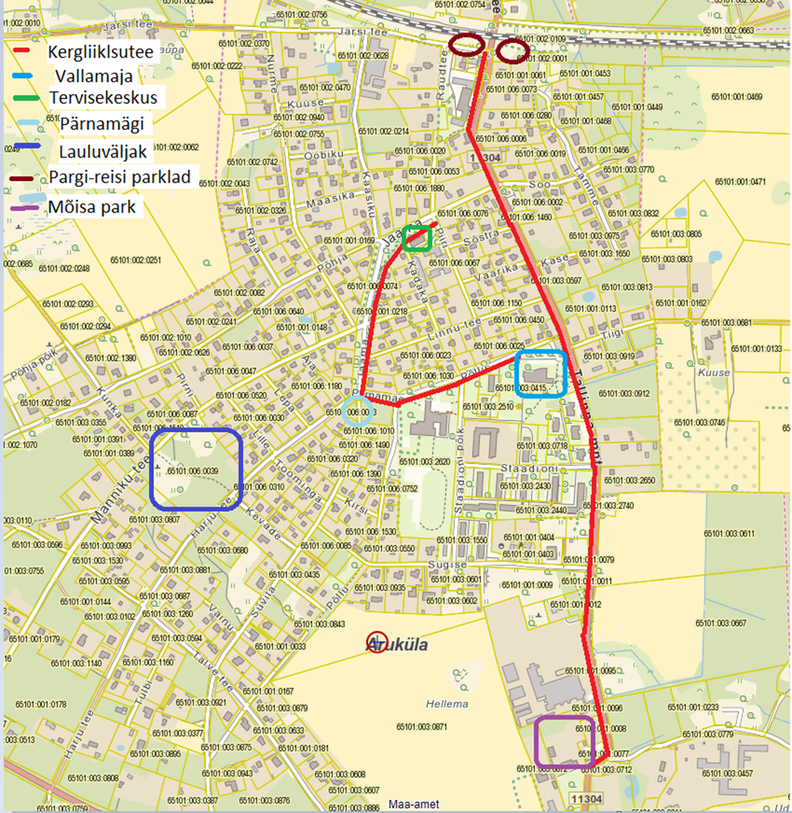

- Raasiku alevik
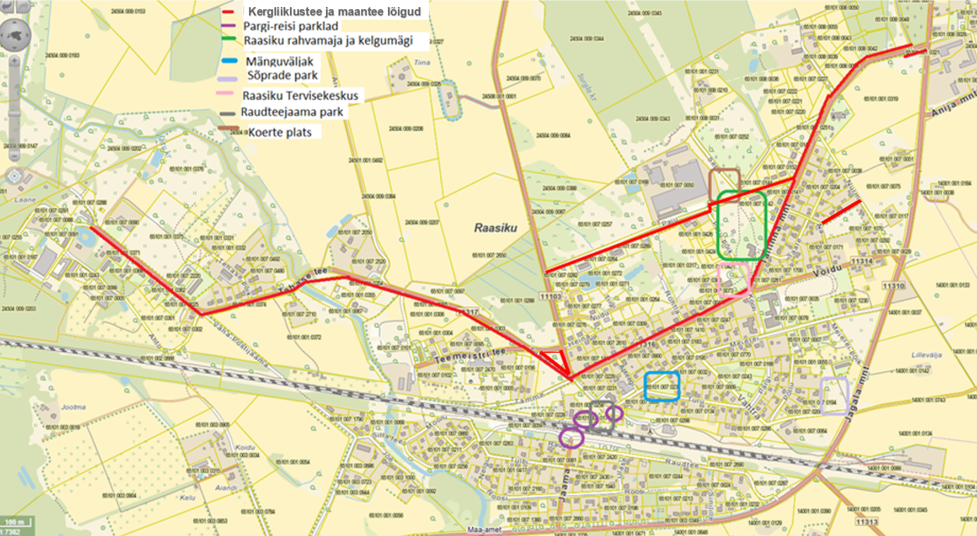

4. Avalike prügikastide tühjendamine ja prügikastide ümbruse korrashoid
Aruküla | Aadress/asukoht | Prügikastid kogus (tk) | Alevikes paiknevate prügikastide tühjendamine ja ümbruse koristamine ning kogumispunkti või -vastavasse konteinerisse viimine.
Vallamaja territoorium | Tallinna mnt 24 | 8 | 1 kord nädalas
Põllu tn kergliiklustee ja mänguväljak | Põllu tn / Pärnamäe | 2+1
Tallinna mnt kergliiklustee | Tallinna mnt | 8
Pargi ja Reisi parkla | raudteejaam | 2
aleviku bussipeatused |  | 9
Terviserada |  | 5
Lauluväljak |  | 1 | mai - sept 1 kord nädalas; okt - apr 1 kord kuus
Raasiku
Raasiku Rahvamaja | Tallinna mnt 21 | 1 | 1 kord nädalas
Tervisekeskus | Tallinna mnt 19/3 | 2
Raudteejaama park | Jaama plats, Meierei tn | 1
Pargi ja Reisi parkla | Meierei tn | 1
Mänguväljak | Turu tn 1A | 1
Tehase kergliiklustee | Tehase tee | 5
Tallinna mnt kergliiklustee | Tallinna mnt | 4
Jägala mnt (kalmistu juures) | Jägala mnt 51A | 1
Silla teel (jalakäijate sild) | Tehase tee | 1
Koerte plats | Paju 4a | 1 | mai - sept 1 kord nädalas; okt - apr 1 kord kuus
Sõprade park | Jägala mnt 45a | 1
Külad
Peningi bussipeatused | Peningi küla | 2 | 1 kord nädalas
Perila bussipeatus | Härma küla | 1
Kurgla-tähekujuline tiik | Kurgla küla | 1 | mai - sept 1 kord nädalas; okt - apr 1 kord kuus
Punktis 4 nimetatud tööde maksumus hankeperioodil (12 kuud) KOKKU
5. Avalike pakendipunktide ümbruse korrashoid
Aruküla | Aadress/asukoht | Kord nädalas | Kord kuus
Raamatukogu | Piiri tn 12a | Alevikes paiknevate pakendikonteinerite ümbruse koristamine ja mittesobilike jäätmete (segaolmejäätmed, ehitusjäätmed, lehtklaas jms) kogumispunkti või -konteinerisse viimine.
Pood | Põllu tn 14
Kivilinn | Staadioni põik / Staadioni 9 vastas
Kivilinn | Tallinna mnt 32
Vallamaja | Tallinna mnt 24
Mõis | Tallinna mnt 36
Järsi tee | Järsi tee 4
Põhja tn | Põhja tn 32
Harju tee | Talve tee ja Harju tee ristmik
Raasiku | Aadress/asukoht
Tuletõrjedepoo | Pae tn 4
Pargi ja Reisi parkla | Meierei tn
Nurme | Nurme tn 14
Tervisekeskus | Tallinna mnt 19
Tehase kortermajad ja parkla | Tehase tee 8; Tehase tee 28
Tulbi | Tulbi tn ja Kannikese tn ristmiku lähistel
Paju kortermajad | Paju tn 3
Külades | Aadress/asukoht |  | Hajaasustuses paiknevate pakendikonteinerite ümbruse koristamine ja mittesobilike jäätmete (segaolmejäätmed, ehitusjäätmed, lehtklaas jms) kogumispunkti või -konteinerisse viimine
Kalesi | Masinakeskuse tee 2
Peningi | Raasiku tee 13 ees
Perila (Tasuja) | Külakeskuse -, Tasuja-, Kadaka tee vastas
Perila (Liivaaugu) | Liivaaugu-Esko tee
Kiviloo | Külakeskuse juures
Pikavere | Mõisakooli juures Kooli teel
Kulli | Väikekoha tee ja Kulli tn ristmik
Härma | Härma tee 14
Igavere | Igavere-Suursoo tee
Rätla | Rätla tee
Tõhelgi | Tõhelgi tee
Mallavere | Maidu tee
Järsi | Koluvere tee ja Metsaküla tee rist
Punktis 5 nimetatud tööde maksumus hankeperioodil (12 kuud) KOKKU

Pakkumise esitamise tingimused.
Pakkuja peab:
- Omama või saama kasutada ühte järgnevatest sõidukitest
sõiduauto/kaubik koos järelhaagisega
väikeveok
- Omama või saama kasutada järgnevaid vahendeid
mootorsaag
lehepuhur
trimmer (rohu, võsa lõikamiseks)
käsitsi töötamise vahendid
- Omama Keskkonnaameti poolt väljastatud õigust jäätmeveo teostamiseks

Hankija jätab endale õiguse suurendada või vähendada lepinguperioodil heakorrateenuse mahtu kuni 10 % ulatuses hooldatavate alade mahust (objektide lisamine, välja arvamine).

Pakutava heakorrateenuse maksumus kokku (eelnevas kollastes lahtrites märgitud hinnad kokku ehk kõikide teenuste hind hankeperioodiks 12 kuud KOKKU) märkida dokumenti „Heakorrahanke pakkumus“. Kõik maksumused esitada ilma käibemaksuta.
NB! Märkida teenustööde nr 1 – 5 maksumused hankeperioodil (so 12 kuud eeldatavalt 15.veebruar 2021 – 14.veebruar 2022) kokku.
Hindamiskriteerium: madalaim hind.

NB! Kui on hanke kohta küsimusi, saata need e-posti aadressile: hanked@raasiku.ee

